2018年中韩IT企业商务交流会
I. 活动概要
□ 名称 : 2018年中韩IT企业商务交流会
□ 活动时间 : 6月12日13：00-18：00
□ 参加企业 : 韩国IT企业7家,中国IT相关企业15-20家
□ 主办机构 : KOTRA, 中国国际软件和信息服务交易会组委会
□ 举办场地 : 大连世界博览广场会议区4号会议室

Ⅱ. 主要日程
时间 | 活动内容 | 备注
13:00-13:05 | 致开幕辞 | KOTRA IT 发展中心首席代表 金三洙
13:05-13:10 | 欢迎辞 | 大连商务局领导
13:10-13:30 | 大连IT产业现况介绍 | 大连商务局领导
13:30-14:40 | 韩国企业产品介绍 | 7家韩国企业（各10分钟）
14:50-18:00 | 中韩企业1:1洽谈

温馨提示：
听会及交流环节有专业韩语翻译服务.
组委会将以邮件形式与报名人员确认，如未得到确认，请致电组委会。
本次会议参会免费，会议签到时，敬请提供本人名片1张。
上述会议报名额满即止，如欲参与，请速选好对接企业编号填写在参会表中报名.

联系电话: 0411-83655212 liw@cisis.com.cn

附件1：外方参会企业名单
附件2：参会回执

附件1：韩国企业名单(可放大查看）
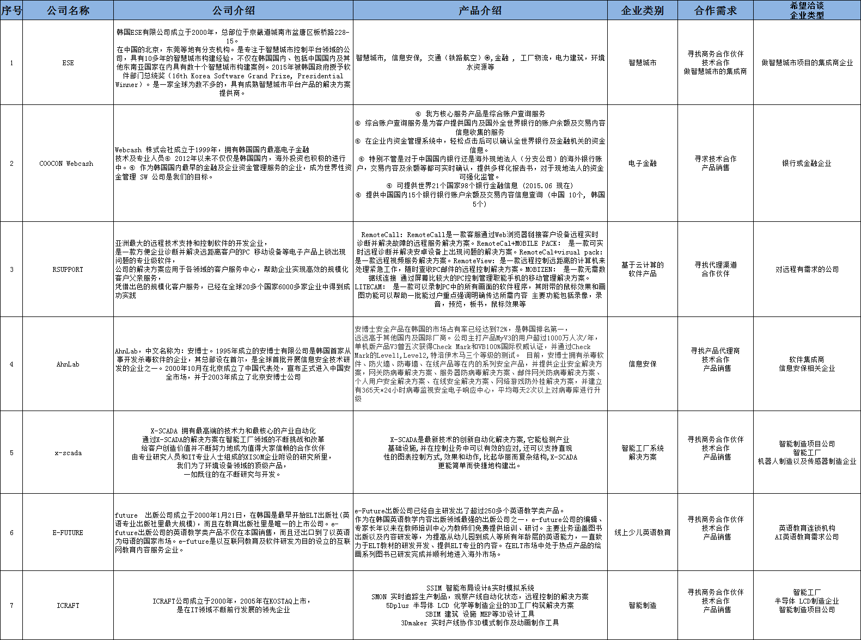

附件2: 企业参会回执

公司名称 | (中) |  | 公司网站
公司名称 | (英) |  | 年营业额 |  | 万元
地 址 |  |  | 邮 编
公司简介
业务范围
洽谈内容
参会代表 | 姓名 |  |  | 职务
参会代表 | 电话 |  |  | 传真
参会代表 | 手机 |  |  | E-mail
申请洽谈请填写外方序号

